**TRỢ LÍ CỦA NGƯỜI VIỆT TRONG 4.0**

1. **Giới thiệu tiểu luận**

**1.1. Đặt vấn đề**

Kính thưa PGS.TS Trần Thu Hà, sau khi được học môn xử lí tín hiệu số nâng cao của cô và được tiếp xúc với cách làm việc từ cô, em rất vui và hào hứng vì được cô gợi mở nhiều hướng cho tiểu luận cũng như chuyên đề trong quá trình học. Chính vì thế em quyết định trình bài bài tiểu luận này. Đề tài có ý tưởng của chính bản thân em và đã được sinh viên do em hướng dẫn khóa luận tốt nghiệp thực hiện. Em xin giữ ý tưởng và bản quyền này lại, vì đây có lẽ là ý tưởng mới, bắt kịp thời đại ở Việt Nam em chưa nhận thấy ai đã làm một trợ lí ảo nhận dạng được tiếng Việt (tiếng Việt có dấu rất khó để mã hóa như tiếng Anh trong lập trình, nên đa phần các đề tài hay sản phẩm tiền nhiệm điều dùng tiếng Anh). Vì vậy em muốn tạo ra “tiếng nói” của người Viêt trong thời công nghiệp 4.0.

**1.2. Mục tiêu tiểu luận**

Mục tiêu của tiểu luận là thiết kế, thi công mô hình ngôi nhà thông minh điều khiển bằng giọng nói bằng tiếng Việt thông qua trợ lí ảo ứng dụng AI (*Artificial Intelligence*).

AI được viết tắt từ cụm từ  Artificial Intelligence có nghĩa Trí tuệ nhân tạo hay Trí thông minh nhân tạo. Trí tuệ nhân tạo là trí tuệ của máy móc được con người tạo ra. Ở thời điểm hiện tại, chúng là các máy tính hoặc siêu máy tính có khả năng tự học hỏi và vận dụng những gì đã học được để thực hiện các nhiệm vụ. AI có khả năng tự học hỏi, tư duy như một con người. Trí thông minh nhân tạo liên quan đến cách cư xử, sự học hỏi và khả năng thích ứng thông minh của máy móc. Các ví dụ ứng dụng bao gồm các tác vụ điều khiển. So với bộ não chúng ta, AI có khả năng học hỏi nhanh hơn, xử lý khối lượng dữ liệu khổng lồ hơn và khoa học hơn nhiều.

Ở nội dung tiểu luận em sẽ tạo ra một Application để nhận dạng và phản hồi giọng nói dùng tiếng Việt Nam thông qua trợ lí ảo tên “Na”.

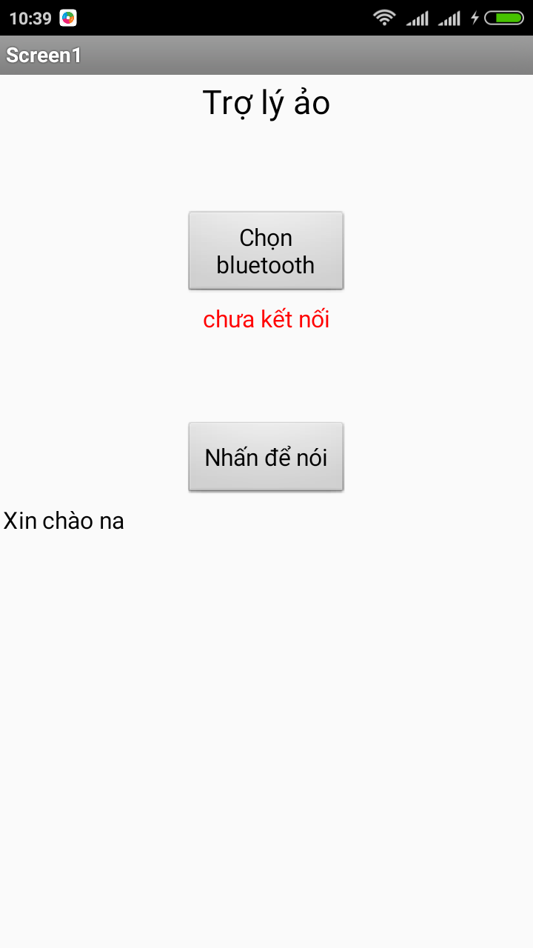

*Hình 1: Giao diện ban đầu Application trên điện thoại*

App inventor: Nền tảng cho phép nhà lập trình tạo ra các ứng dụng phần mềm cho hệ điều hành Android (OS). Bằng cách sử dụng giao diện đồ họa, nền tảng cho phép người dùng kéo và thả các khối mã (blocks) để tạo ra các ứng dụng có thể chạy trên thiết bị Android

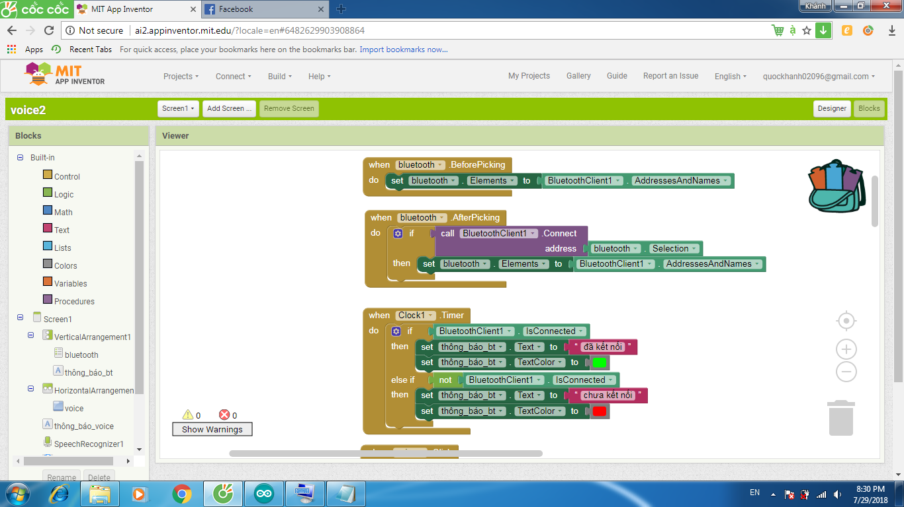

*Hình 2: Viết Application trên Inventor*

Lập trình trên vi điều khiển ATmega328 thông qua board Arduino Uno. Giao tiếp giữa điện thoại và vi điều khiển là sóng Bluetooth dùng module HC – 05

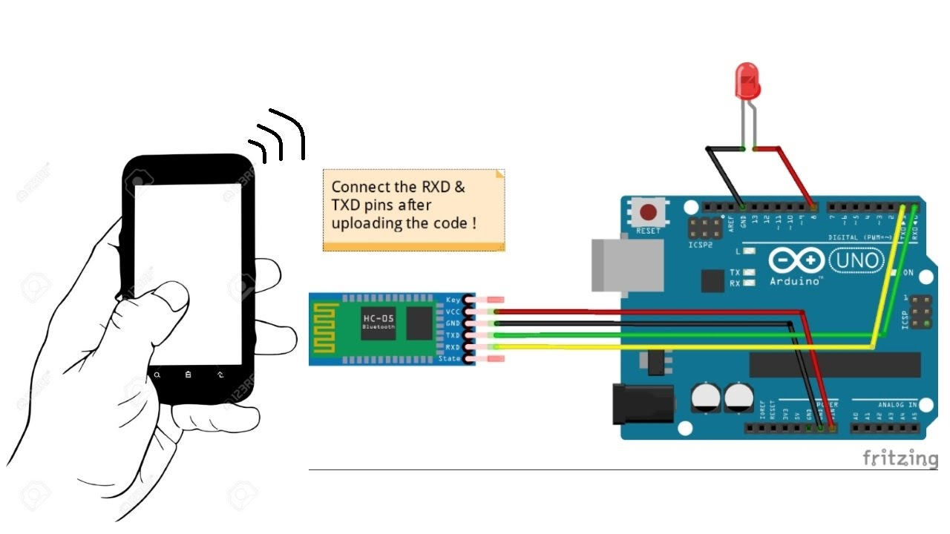

*Hình 3: Mô hình giao tiếp trong tiểu luận*

Trong bài tiểu luận này em sẽ trình bài những nội dung trên và điều khiển thông qua sóng Bluetooth. Để tiến xa hơn em đang phát triển sẽ điều khiển qua Wifi ở mọi vị trí, mọi khoản cách.

Ở đề tài này hướng nghiên cứu là sáng chế ứng dụng những nền tảng và hệ sinh thái của Arduino có sẵn. Thông qua Application và Code cho vi điều khiển chúng ta huấn luyện cho trợ lí ảo tên “Na” nhận dạng được tên và lệnh bằng tiếng Việt.

Kết quả đạt được với ý tưởng này đã làm được mô hình, hệ thống Application và câu lệnh hoàn chỉnh. Hướng phát triển đề xuất tiếp theo phát triển lên Cloud, wedserver và internet.

**II. Nội dung tiểu luận**

**2.1 Tổng quan tình hình nghiên cứu trên thế giới**

AI là một thuật ngữ còn khá lạ đối với chúng ta, sơ lược về những công ty đi đầu về AI điều khiển bằng giọng nói là Google, Apple, Samsung, Microsoft và Amazon…:

**2.1.1 AI của Google**

Công nghệ AI của Google đã vượt qua phép thử Turing phân định giữ con người và máy móc không chỉ một mà là tram nghìn lần.

Phép thử Turing: là một bài kiểm tra trí tuệ nhân tạo được công bố năm 1950 bởi cha đẻ của máy tính hiện đại Alan Turing. Phép thử như sau: 1 người chơi thực hiện một cuộc thảo luận bằng ngôn ngữ tự nhiên với 1 con người và 1 máy tính. Cả hai bên đều cố gắng chứng tỏ mình là con người. Ba bên tham gia phép thử được cách ly với nhau và nếu người chơi không nhận phân biệt giữa người và máy thì máy tính đó đã vượt qua bài thử.

Tại hội nghị dành cho nhà phát triển I/O 2018 ngày 9/5, Google đã giới thiệu công nghệ Google Duplex ứng dụng trí thông minh nhân tạo (AI). Nhờ Google Duplex, trợ lý ảo Google Assistant có thể thực hiện cuộc gọi tới một số doanh nghiệp bao gồm tiệm làm tóc và nhà hàng. Không một nhân viên ở đầu dây bên kia nghi ngờ về việc họ đang nói chuyện với máy móc. Trợ lý ảo của Google thậm chí còn thông minh đến mức có thể bắt chước con người thêm vào những thán từ ngẫu nhiên.

Bước đột phá này là thành quả nghiên cứu nhiều năm công nghệ AI của Google. Xuất phát từ WaveNet, chương trình AI ứng dụng công nghệ Deep Learning tương tự như AlphaGo, Duplex… được thiết kế với mục tiêu thực hiện các cuộc giao tiếp tốt hơn bất cứ người nào qua những cuộc điện thoại.

Google cho biết công nghệ Google Duplex ban đầu sẽ được ứng dụng trong các trung tâm dịch vụ khách hàng tự động. Vì vậy, thay vì phản ánh rắc rối với nhân viên chăm sóc khách hàng thì chúng ta sẽ đối thoại với người máy trả lời tự động (chatbot). CEO Sundar Pichai nói: “Đối với những tác vụ như vậy, hệ thống sẽ khiến cuộc hội thoại trở nên tự nhiên nhất có thể, giống như cách chúng ta nói chuyện với nhau, chứ không phải với một cỗ máy”.

Nhưng bạn không thể mong đợi vị trợ lý ảo này có thể trả lời bất cứ thắc mắc nào. Theo Google, “Duplex chỉ giữ được cuộc hội thoại tự nhiên ở lĩnh vực đã được đào tạo (deep-training) và “không thể thực hiện tất cả các cuộc hội thoại”.

sự xuất hiện của Google Duplex phơi bày những hiểm họa tồn tại khi máy móc có thể giao tiếp như con người. Như đã đề cập phía trên, Duplex được phát triển trên nền tảng WaveNet, chương trình tổng hợp giọng nói của Google. WaveNet không giống như công cụ chuyển ngữ thông thường, nó không yêu cầu đối tượng phải ngồi hàng trăm giờ trong phòng thu để đọc lại cả cuốn từ điển để xây dựng cơ sở dữ liệu. WaveNet tạo nên ngôn ngữ máy tính dựa trên tổ hợp sóng âm dạng thô. Bởi vậy, hệ thống tạo ra bản sao giọng nói trong thời gian ngắn, với âm vực rộng và tự nhiên. Bạn có thể thấy khả năng của WaveNet qua đoạn video trình chiếu về John Legend tại hội nghị I/O.

Công nghệ AI của Google Duplex đã hàng trăm ngàn lần vượt qua ranh giới giữa con người và máy móc (dựa tên nguyên tắc của bài thử Turing). AI đã tạo ra cuộc cách mạng công nghệ, khiến những thứ như chuột và bàn phím trở nên lỗi thời.

Sản phẩm công nghệ AI của Google:

Máy ảnh tích hợp trí tuệ nhân tạo Google Clips: tự quyết định liệu hình ảnh có đủ thú vị để chụp lại, thiết kế có khả năng chụp hình đồ vật và các vật thể tĩnh, tự động chụp lại các vật thể lướt qua ống kính, tự quyết định khi nào thì nên chụp ảnh.Google đã huấn luyện bộ não điện tử của chiếc máy ảnh biết nhận diện nụ cười, gương mặt con người, chó, mèo và chuỗi các chuyển động nhanh liên tục. tự động chụp hình, Google Clips cũng có khả năng ghi lại các đoạn video dài 7 giây, song không kèm theo âm thanh.Các đoạn video cũng có thể được chuyển thành hình ảnh động hoặc các tấm ảnh tĩnh với độ phân giải cao. Hình ảnh sau khi chụp lại cũng có thể được tải về và chia sẻ qua điện thoại thông minh.

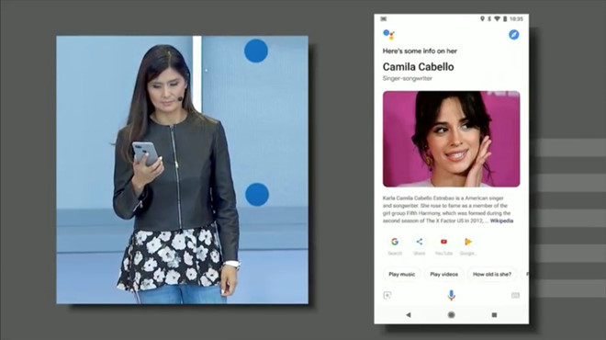

*Hình 4 giọng nói của trợ lý ảo Google Assistant*

Trợ lý ảo Google Assistant giờ đây đã có mặt trên nhiều thiết bị, một tính năng có thể gọi là một trợ lý ảo thông minh do Google phát triển, với nhiều tính năng hữu ích cho người dùng. Như trò chuyện, giúp người dùng có thể tìm kiếm thông tin về địa điểm, hoặc bất cứ thông tin nào nó nhận. Google Assistant được tương tác thông qua giọng nói, văn bản.

T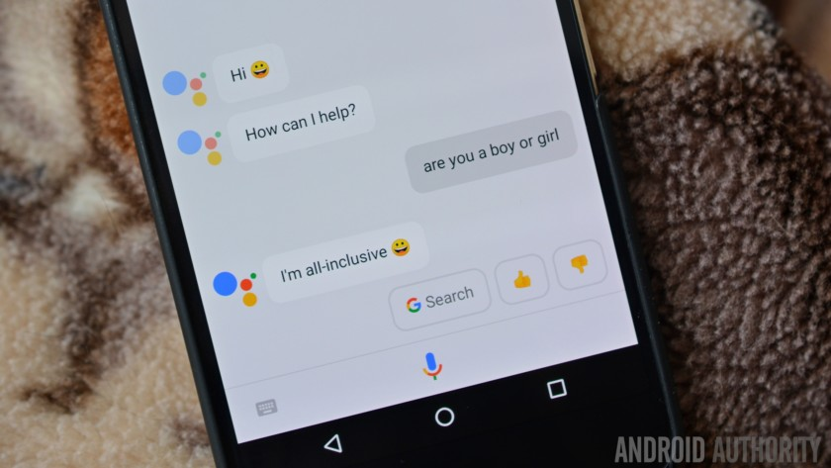

*Hình 5 App trợ lý ảo Google Assistant*

Để khai thác trợ lý [Google Assistant](https://tinhte.vn/tags/google-assistant/) với các hệ thống nhà thông minh, Google cũng đã chính thức ra mắt [Google Home](https://tinhte.vn/tags/google-home/) - một thiết bị nhỏ gọn được thiết kế nhằm phục vụ cho nhiều mục đích như giải trí qua hình thức stream nhạc từ các thiết bị, quản lý các tác vụ thường nhật và tìm kiếm thông tin trên Google. Google Home cùng với trợ lý Google Assistant chính là câu trả lời của Google đối với đối thủ [Amazon Echo](https://tinhte.vn/tags/amazon-echo/) cùng trợ lý [Alexa](https://tinhte.vn/tags/alexa/).

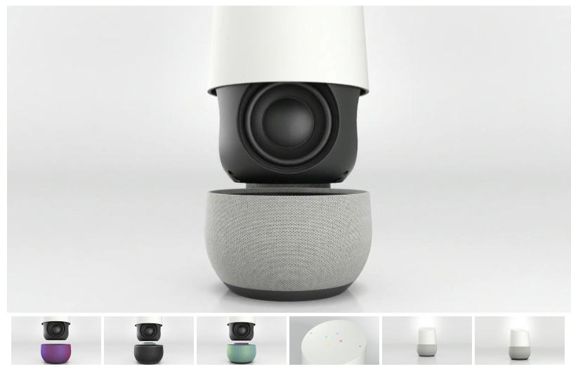

*Hình 6 Loa dùng trợ lý ảo Google Assistant*

**2.1.2 AI của Amazon**

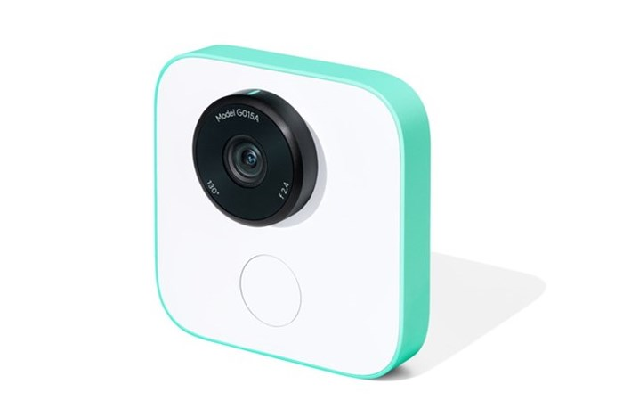

*Hình 7 Camera nhận dạng khuôn mặt của Amazon*

Công nghệ ai của Amazon: Amazon Rekognition để nhận diện hình ảnh; Amazon Polly cho dịch vụ chuyển văn bản thành giọng nói; Amazon Lex, công nghệ bên trong thiết bị thông minh Alexa, cung cấp các dịch vụ nhận dạng giọng nói.

Có thể nhận diện được người nổi tiếng: tính năng này có thể nhận dạng cảm xúc của con người và nhân khẩu học, khuôn mặt dựa trên hình ảnh, nhận diện đối tượng và cảnh vật.

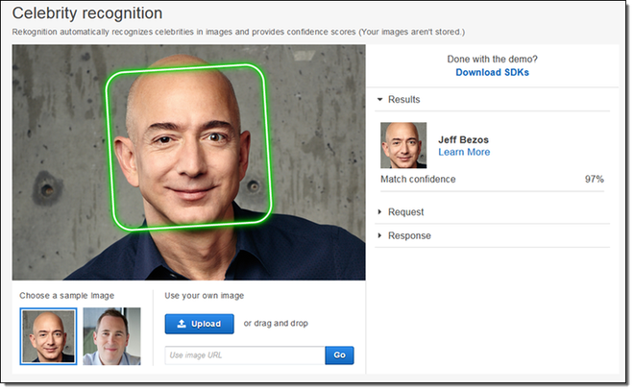

*Hình 8 Camera nhận dạng khuôn mặt của chủ tịch Amazon*

Sản phẩm công nghệ AI của Amazon:

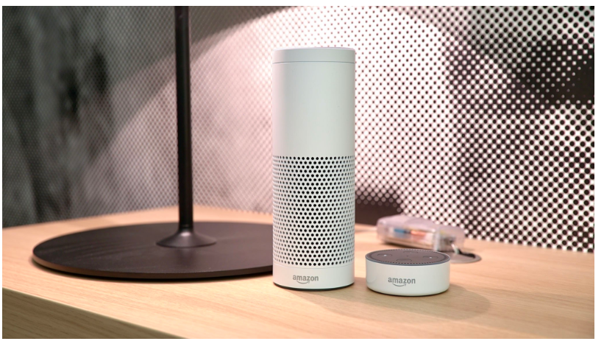

*Hình 9 Amazon Echo và Dot của Amazon*

Echo vốn dĩ là một chiếc loa thông minh được Amazon giới thiệu lần đầu vào năm 2014, cho phép người dùng điều khiển âm nhạc bằng giọng nói và vài tình năng rảnh tay khác. Tuy nhiên kể từ khi [trợ lý ảo](https://tinhte.vn/tags/tro-ly-ao/) [Alexa](https://tinhte.vn/tags/alexa/) xuất hiện thì Echo đã tiến hóa từ loa thành [trung tâm điều khiển](https://tinhte.vn/tags/trung-tam-dieu-khien/) ngôi [nhà thông minh](https://tinhte.vn/tags/nha-thong-minh/) khi hoạt động phối hợp với nhiều thiết bị gia dụng khác từ máy điều nhiệt, máy tạo độ ẩm, bóng đèn, ổ khóa cho đến … lọ muối. Echo cùng Alexa đã từng bước dãn đầu thị trường này.

**2.1.3 AI của Apple**

Chiến lược thông minh nhân tạo của Apple tiếp tục tập trung vào việc chạy các khối lượng công việc cục bộ trên các thiết bị, thay vì dựa nhiều vào các nguồn tài nguyên dựa trên đám mây, như các đối thủ cạnh tranh của Google , Amazon và Microsoft.

## **Siri là một "cô trợ lý ảo" được Apple tích hợp sẵn trên các thiết bị của mình giúp người dùng có thể điều khiển thiết bị thông qua giọng nói.**

Người sử dụng có thể tương tác với iPhone mà không cần chạm vào màn hình, thay vào đó, chỉ cần nói và Siri sẽ trả lời, hoặc ra lệnh để Siri thực hiện.

Những tác vụ cụ thể mà Siri có thể thực hiện bao gồm: Nhắc nhở đọc, soạn và gửi tin nhắn, thông báo thời tiết, tìm thông tin, thiết lập một cuộc hẹn, gửi email, chỉ đường, bật một bản nhạc, tán gẫu những câu cơ bản với Siri... Hỗ trợ nhiều thứ tiếng nhưng chưa có Tiếng Việt.

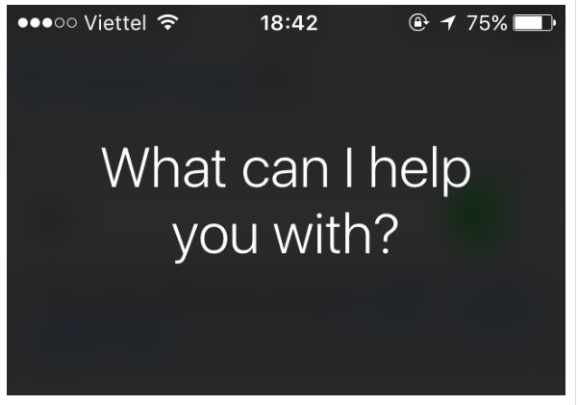

*Hình 10 Siri của Apple*

**2.2 Lý thuyết liên quan**

**2.2.1 Sơ lượt về AI**

**Trí tuệ nhân tạo** là **trí tuệ của máy móc được con người tạo ra.**Ở thời điểm hiện tại, chúng là các máy tính hoặc siêu máy tính có khả năng tự học hỏi và vận dụng những gì đã học được để thực hiện các nhiệm vụ.

AI có khả năng tự học hỏi, tư duy như một con người. Trí thông minh nhân tạo liên quan đến cách cư xử, sự học hỏi và khả năng thích ứng thông minh của máy móc. Các ví dụ ứng dụng bao gồm các tác vụ điều khiển. So với bộ não chúng ta, **AI** có khả năng học hỏi nhanh hơn, xử lý khối lượng dữ liệu khổng lồ hơn và khoa học hơn nhiều.

Vượt khỏi ranh giới của những câu lệnh tạo ra bởi con người, siêu máy tính ngày nay có thể tự học, tự suy nghĩ, tự kết luận và tự đưa ra giải pháp. Thậm chí ngay cả khi thiếu dữ liệu, nó vẫn có thể đưa ra những tính toán của riêng mình.

AI đã, đang và sẽ được ứng dụng mạnh mẽ. Hiện nay, chúng đã giúp chúng ta: vận hành máy móc, chẩn đoán bệnh, điều khiển một ngôi nhà thông minh, trả lời khách hàng, lập kế hoạch và đặt lịch, nhận dạng khuôn mặt, chữ viết tay và giọng nói

Khái niệm về AI: hiện nay trên thế giới có nhiều khái niệm khác nhau, dù vậy vẫn có 2 trường phái về AI

* + Strong AI có thể tạo ra thiết bị có trí thông minh và các chương trình máy tính thông minh hơn con người
  + Weak AI chương trình máy tính có thể mô phỏng các hành vi thông minh của con người

Có 4 quan điểm về AI:

* + Suy nghĩ như người.
  + Suy nghĩ có lý trí.
  + Hành động như người.
  + Hành động có lý trí.

**2.2.2 Cơ sở ứng dụng cho mô hình**

Cơ sở ứng dụng cho mô hình:

* + Appinventor: tạo app và tải về điện thoại để điều khiển thông qua kết nối Bluetooth.
  + Sử dụng adruino để tạo code và huấn luyện cho AI.
  + Sử dụng vi điều khiển để điều khiển ngoại vi.
  + Sử dụng app goldwade để tạo giọng nói cho AI.

**2.2.2.1 App inventor**

Sử dụng của app inventor vào đồ án:



*Hình 11 Giao diện tạo application*

Nền tảng cho phép nhà lập trình tạo ra các ứng dụng phần mềm cho hệ điều hành Android (OS). Bằng cách sử dụng giao diện đồ họa, nền tảng cho phép người dùng kéo và thả các khối mã (blocks) để tạo ra các ứng dụng có thể chạy trên thiết bị Android

Website đầu tiên sử dụng công nghệ kéo thả được nghiên cứu và phát hành bởi Google, duy trì và phát triển bởi MIT. Mục tiêu cốt lõi của MIT App Inventor là giúp đỡ những người chưa có kiến thức về ngôn ngữ lập trình từ trước có thể tạo ra những ứng dụng có ích trên hệ điều hành Android.

Cho phép xây dựng nhanh chóng những thành phần cơ bản (components) của một ứng dụng Android: Nút bấm, nút lựa chọn, chọn ngày giờ, ảnh, văn bản, thông báo.   
  
 Sử dụng nhiều tính năng trên điện thoại: Chụp ảnh, quay phim, chọn ảnh, bật video hoặc audio, thu âm, nhận diện giọng nói, chuyển lời thoại thành văn bản, dịch.  
 Hỗ trợ xây dựng game bằng các components: Ball, Canvas, ImageSprite  
Cảm biến: đo gia tốc (AccelerometerSensor), đọc mã vạch, tính giờ, con quay hồi chuyển (gyroscopeSensor), xác định địa điểm (locationSensor), NFC, đo tốc độ (pedometer), đo khoảng cách xa gần với vật thể (proximitySensor).  
 Kết nối Danh bạ, email, gọi điện, chia sẻ thông qua các ứng dụng mạng xã hội khác trên thiết bị, nhắn tin, sử dụng twitter qua API, bật ứng dụng khác, bluetooth.   
 Lưu trữ: đọc hoặc lưu tệp txt, csv, sử dụng FusiontablesControl, tạo cơ sở dữ liệu đơn giản trên điện thoại hoặc trên đám mây thông qua server tự tạo hoặc Firebase.  
 Và rất nhiều mở rộng do các nhà lập trình hoạt động riêng liên tục thêm vào.  
Mua bán trong ứng dụng, Floating button, Báo thức, cảm biến ánh sáng, kết nối dữ liệu SQLite…

Những nhược điểm chính của App Inventor là:  
 Lập trình viên chưa thể sử dụng mọi tính năng của Android và việc này phụ thuộc vào khi nào mở rộng mới có tính năng bạn cần có được tạo ra. Khuyết điểm này chỉ có thể khắc phục bằng cách tự xây dựng mở rộng cho App Inventor  
  
 Vì là website với mục đích giáo dục, MIT App Inventor không hỗ trợ quảng cáo. Chính vì nhược điểm này Thunkable và AppyBuilder được sinh ra.  
  
 Chuyển mã từ ngôn ngữ Drag and Drop sang Java chưa thực sự dễ dàng.  
  
 Do ứng dụng được phát triển trên server của MIT, giới hạn dung lượng của mỗi project chỉ là 5mb.

**2.2.2.2 Vi điều khiển**

**

*Hình 11 Hệ sinh thái Arduino*

Arduino là một nền tảng mã nguồn mở được sử dụng để xây dựng các ứng dụng điện tử tương tác với nhau hoặc với môi trường được thuận lợi hơn.

Arduino giống như một máy tính nhỏ để người dùng có thể lập trình và thực hiện các dự án điện tử mà không cần phải có các công cụ chuyên biệt để phục vụ việc nạp code.

Arduino tương tác với thế giới thông qua các cảm biến điện tử, đèn, và động cơ.

Arduino gồm:

* Phần cứng gồm một board mạch mã nguồn mở (thường gọi là vi điều khiển): có thể lập trình được.
* Các phần mềm hỗ trợ phát triển tích hợp IDE (Integrated Development Environment) dùng để soạn thảo, biên dịch code và nạp chương cho board.

**Ứng dụng của Arduino trong đời sống**

* Làm Robot. Arduino có khả năng đọc các thiết bị cảm biến, điều khiển động cơ,… nên nó thường được dùng để làm bộ xử lý trung tâm của rất nhiều loại robot.
* Game tương tác: Arduino có thể được sử dụng để tương tác với Joystick, màn hình,… khi chơi các game như Tetrix, phá gach, Mario…
* Máy bay không người lái.
* Điều khiển đèn tín hiệu giao thông, làm hiệu ứng đèn Led nhấp nháy trên các biển quảng cáo…
* Điều khiển các thiết bị cảm biến ánh sáng, âm thanh.
* Làm máy in 3D
* Làm đàn bằng ánh sáng
* Làm lò nướng bánh biết tweet để báo cho bạn khi bánh chín.
* Arduino có thể hoạt động độc lập.
* Arduino có thể kết nối với một máy tính. Máy tính của bạn được phép truy cập dữ liệu cảm biến từ thế giới bên ngoài và cung cấp thông tin phản hồi.
* Các Arduino có thể kết nối với nhau.
* Arduino có thể kết nối với thiết bị điện tử khác.
* Arduino có thể kết nối với các chip điều khiển.

**2.2.2.3 Tạo giọng nói cho trợ lí ảo**

GoldWave rất lý tưởng cho những người làm việc với audio để biên tập CD, khôi phục dữ liệu, phân tích giọng nói, radio và TV, Java và trang web, trò chơi.

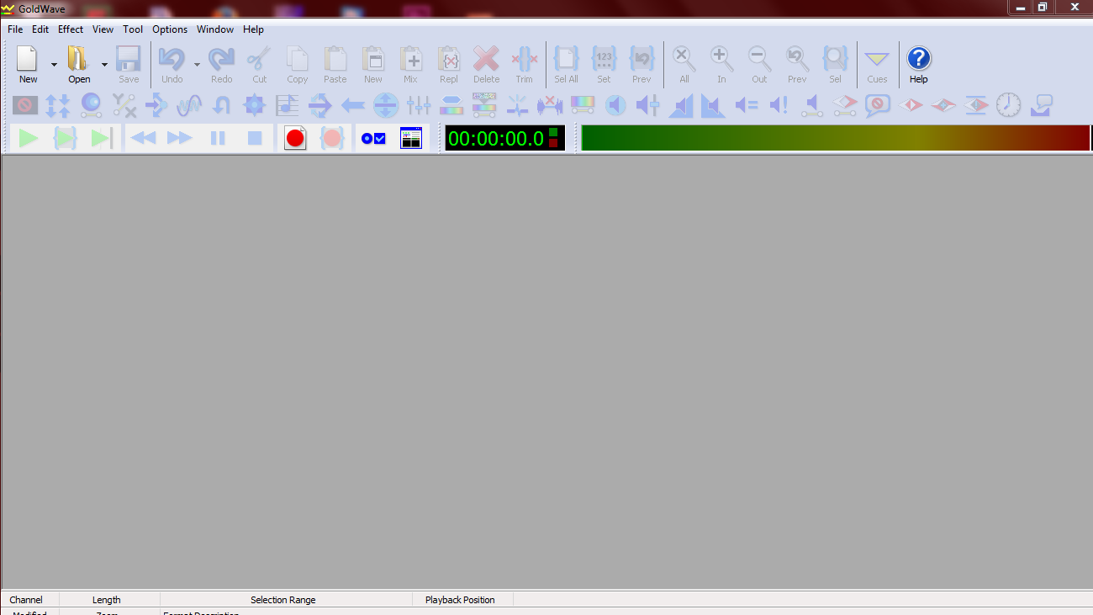

*Hình 11 Phần mềm Goldwwave*

GoldWave là phần mềm hiện đại nhất và đầy đủ nhất để biên tập và quản lý các tập tin âm thanh. GoldWave bao gồm tất cả những phổ biến âm thanh chỉnh sửa các lệnh và các hiệu ứng, cộng với công cụ tích hợp mạnh mẽ như một lô xử lý / chuyển đổi, một đầu đọc đĩa CD, và các bộ lọc phục hồi âm thanh mà trả thêm chi phí trong các chương trình tương tự khác.

**2.3 Thiết kế lập trình mô hình**

**2.3.1 Lưu đồ khối**

Lưu đồ khối cho 4 kênh



**2.3.2 Viết Application**

Viết Applicaion điều khiển trên Mit inventor

*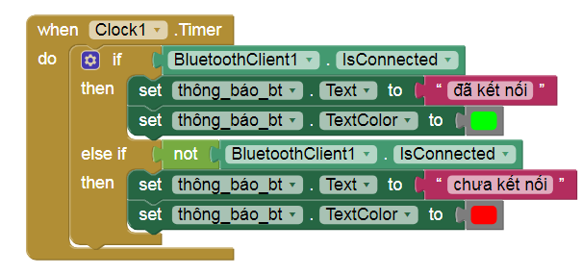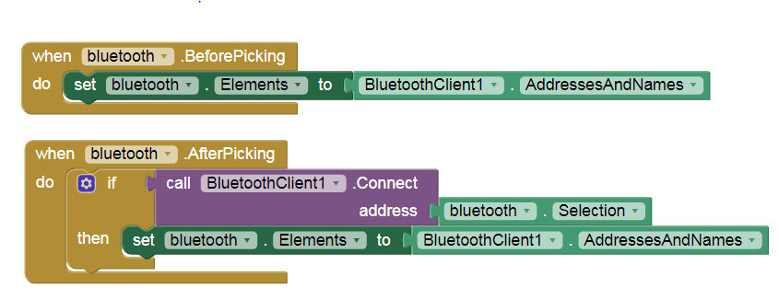Hình 12 Khái báo kết nối Bluetooth*

*Hình 13 kết nối Bluetooth*

Sau khi chọn Bluetooth nếu kết nối thành công thì màn hình điện thoại sẽ hiện một đoạn text “đã kết nối” màu xanh lá cây. Ngược lại kết nối thất bại hoặc không kết nối thì sẽ hiện một đoạn text “chưa kết nối” màu đỏ.

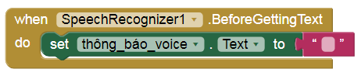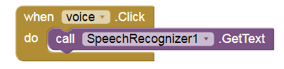

*Hình 14 Nhập giọng nói*

Khi nhất nút “nhấn để nói” trên màn hình điện thoại sẽ ngoại ra một SpeechRecognizer để thu giọng nói

Khi chưa nhập giọng nói thông báo sẽ hiển thị trên màn hình điện thoại một khoảng trắng

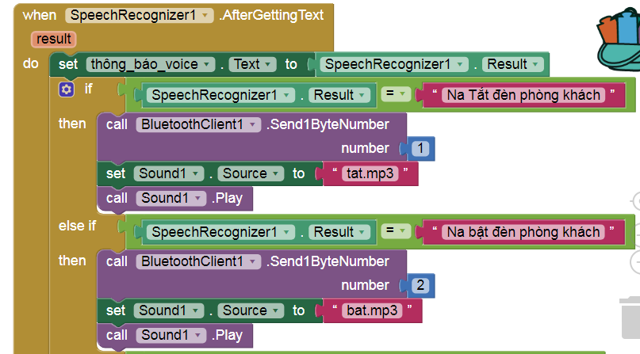

*Hình 15 Điều khiển kênh thứ nhất*

Khi nhập giọng nói thì giọng nói sẽ được phiên dịch và hiện lên màn hình điện thoại dưới dạng text. Nếu giọng nói biên dịch đúng với đoạn text “Na Tắt đèn phòng khách” thì sẽ gửi 1 byte có giá trị bằng 1 cho arduino và chạy một đoạn file âm thanh là tat.mp3. Ngược lại nếu đoạn phiên dịch không đúng thì sẽ nhập lại giọng nói. Tương tự nếu nhập giọng nói mà đoạn biên dịch đúng với“Na bật đèn phòng khách” thì sẽ gửi 1 byte có giá trị bằng 2 cho arduino và chạy một đoạn file âm thanh là bat.mp3. Sai thì nhập lại giọng nói.

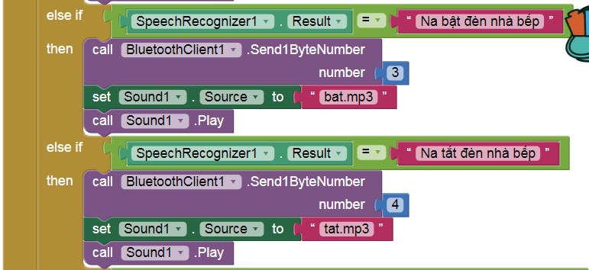

*Hình 16 Điều khiển kênh thứ hai*

Giống với hai điều kiện phía trên nếu đoạn phiên dịch giọng nói đúng với đoạn text “Na bật đèn nhà bếp” thì Bluetooth sẽ gửi 1 byte có giá trị bằng 3 cho arduino và chạy một đoạn file âm thanh là bat.mp3, sai thì nhập lại giọng nói. Tương tự với “Na tắt đèn nhà bếp” đúng thì Bluetooth gửi 1 byte có giá trị bằng 4 cho arduino và chạy một đoạn file âm thanh là tat.mp3, sai thì nhập lại giọng nói.

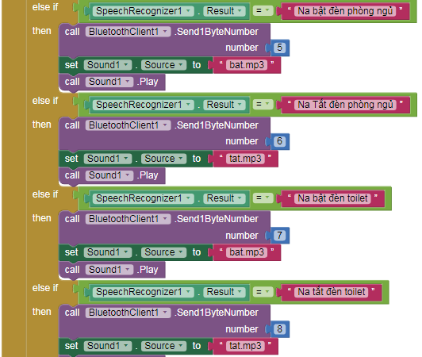

*Hình 17 Làm tương tự cho đến khi đạt đủ đầu ra mà chúng ta yêu cầu.*

**2.3.3 Viết code trên Arduino IDE**

Viết code điều khiển phần cứng

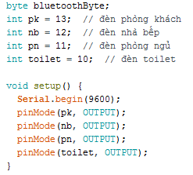

*Hình 18 Khái báo các đầu ra của arduino và Bluetooth*

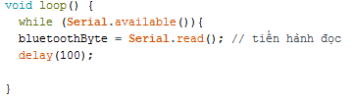

*Hình 19 Vòng lặp while khi có tính hiệu của Bluetooth thì sẽ đọc dữ liệu đó sau đó thoát vòng lặp*

Khi giá trị Bluetooth đọc được bằng 2 thì chân 13 (đèn phòng khách) lên mức 1 nếu giá trị Bluetooth đọc được bằng 1 thì chân 13 xuống mức 0

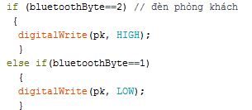

*Hình 20*

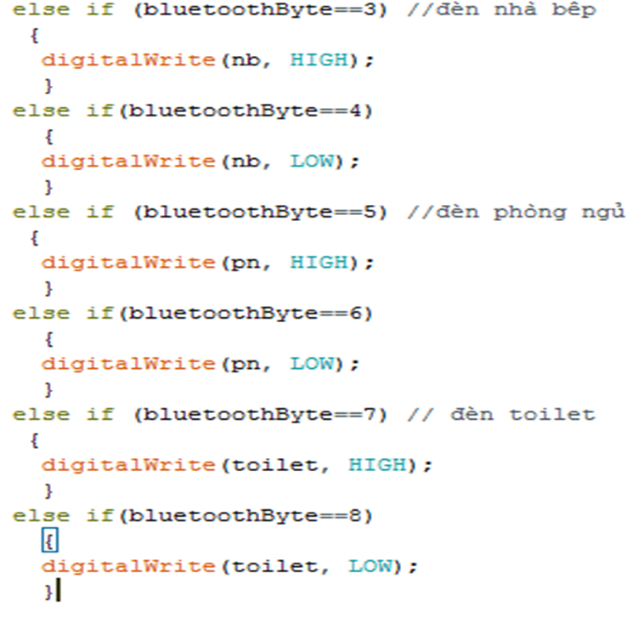

*Hình 21*

Tương tự với các chân khác nếu Bluetooth đọc giá trị bằng 3,5,7 thì tương ứng với các chân 12 (đèn nhà bếp), 11 (đèn phòng ngủ ), 10 (đèn toilet) lên mức 1. Khi giá trị Bluetooth đọc được là 4,6,8 thì các chân 12,11,10 xuống mức 0

**2.4 Mạch mô phỏng thực tế**

Dưới đây là mô hình đề mô thì nghiệm trước khi hoàn thành mô hình nhà thông minh điều khiển bằng giọng nói qua Bluetooth và Wifi vào tháng 10/2018.

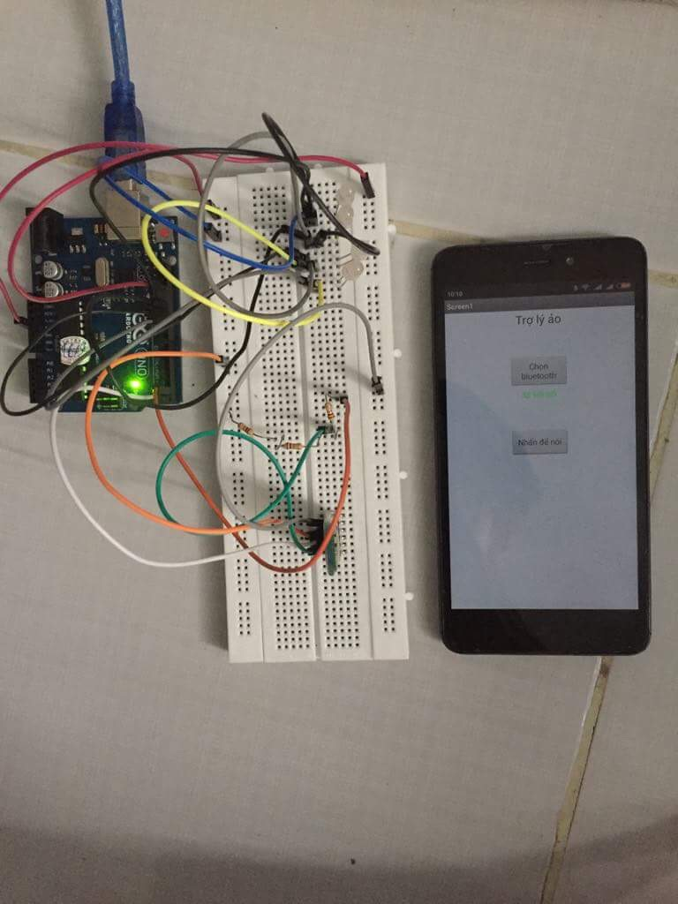

*Hình 22 Thí nghiệm*

Khi yêu cầu trợ lí ảo bằng tiếng việt thi hành một lệnh điều khiển một kênh bất kì.

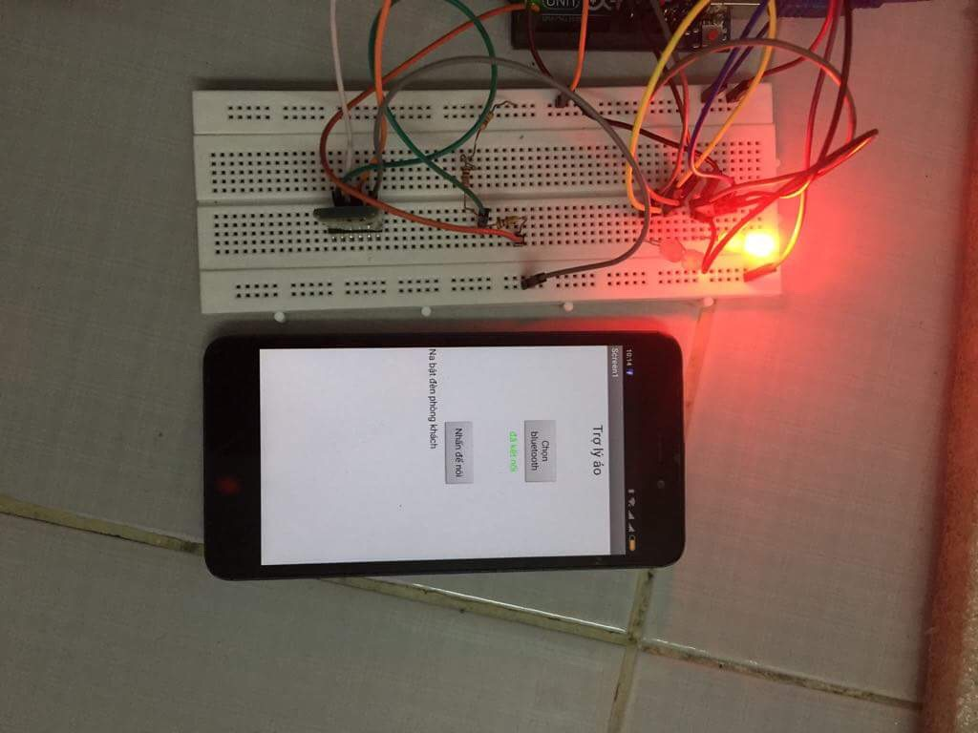

*Hình 22 Thí nghiệm*

Khi yêu cầu trợ lí ảo bằng tiếng việt tắt kênh và tất cả các câu lệnh từ người dùng điều được phản hồi lại.

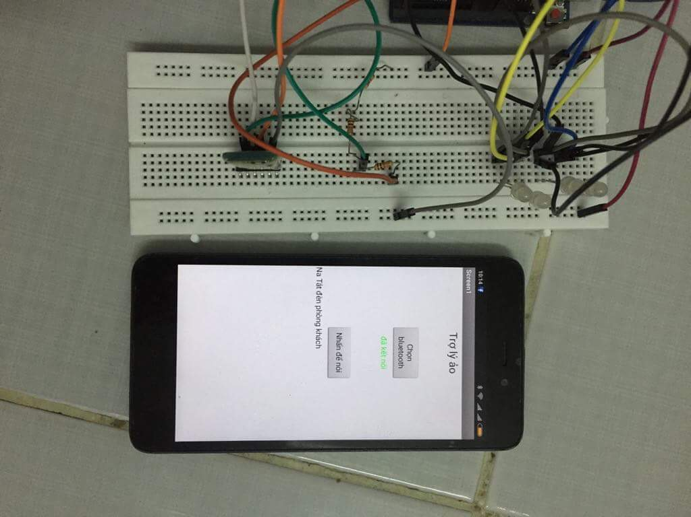

*Hình 22 Thí nghiệm*

**III. Kết luận**

Chủ đề "Nhà thông minh điều khiển bằng giọng nói" lần đầu tiên xuất hiện đang nóng lên tại các diễn đàn công nghệ Việt Nam trong thời gian gần đây. Bởi vì, công nghệ này đã đánh dấu một bước chuyển mới của doanh nghiệp Việt Nam trong thị trường nhà thông minh.

Với sự phát triển của khoa học công nghệ, cách mạng công nghiệp 4.0 dự đoán sẽ chuyển hóa toàn bộ thế giới thực của chúng ta sang thế giới số, thay đổi cách tiếp cận của con người ở tất cả các lĩnh vực. Cũng như các nước trên thế giới, Việt Nam có rất nhiều lĩnh vực hiện đang hoạt động trên nền cách mạng 4.0 như: Viễn thông, nông nghiệp, thiết bị an ninh và nhà thông minh... **nhận dạng và phân tích giọng nói**, nhận dạng hình ảnh, định vị, tự động hóa nông nghiệp...

Tiểu luận đã làm một trợ lí ảo nhận dạng được tiếng Việt (tiếng Việt có dấu rất khó để mã hóa như tiếng Anh trong lập trình, nên đa phần các đề tài hay sản phẩm tiền nhiệm điều dùng tiếng Anh).

Ngôi nhà “chủ nói là nghe” đã trở thành hiện thực, trong giai đoạn hiện tại và tương lai nhóm của em đã và đang nghiên cứu tiếp những sản phẩm điều khiển qua Internet bằng giọng nói của người Việt không giới hạn khoản cách trong tương lai.

**LỜI CẢM ƠN**

Sự thành công nào cũng đều gắn liền với những sự hỗ trợ, giúp đỡ của những người xung quanh dù cho sự giúp đỡ đó là ít hay nhiều, trực tiếp hay gián tiếp.

Một lần nữa em xin chân thành cảm ơn PGS.TS Trần Thu Hà, sau khi được học môn xử lí tín hiệu số nâng cao của cô và được tiếp xúc với cách làm việc từ cô, em rất vui và hào hứng vì được cô gợi mở nhiều hướng cho tiểu luận cũng như chuyên đề trong quá trình học.

Chúc cô thật nhiều sức khỏe, nhiều niềm vui và mai mắn trong cuộc sống. Sẽ còn mãi nhiệt huyết, tận tâm vì sự nghiệp giáo dục.

Em xin chân thành cảm ơn!

Trân trọng

Tp.HCM Tháng 8 năm 2018

Học viên: Hồ A Lil